VISITA TÉCNICA À HIDRELÉTRICA DONA FRANCISCA, AGUDO/RS

Componente curricular: FÍSICA APLICADA A GESTÃO AMBIENTAL
Profª: Beatriz Stoll Moraes
Data da visita: 04/12/2015
Nº de alunos: 26

A turma de Física aplicada à Gestão Ambiental pode conhecer de perto as teorias de Termodinâmica, a transformação de Energia Hidráulica e Potencial em Energia Cinética e, após em eletricidade. Teorias de Trabalho e Potência também foram discutidas.
Esta visita foi muito importante para apresentar a utilização da Física no dia-a-dia, e a importância de seu estudo no Curso de Gestão Ambiental. A interdisciplinaridade entre a Física com Hidrologia, Hidráulica, Química Ambiental, Licenciamento Ambiental, Preservação de Áreas Protegidas, Processos Tecnológicos e Educação Ambiental.
Nesta visita estavam presentes alunos de outros cursos, que estavam aproveitando a oportunidade de recuperar o componente curricular.

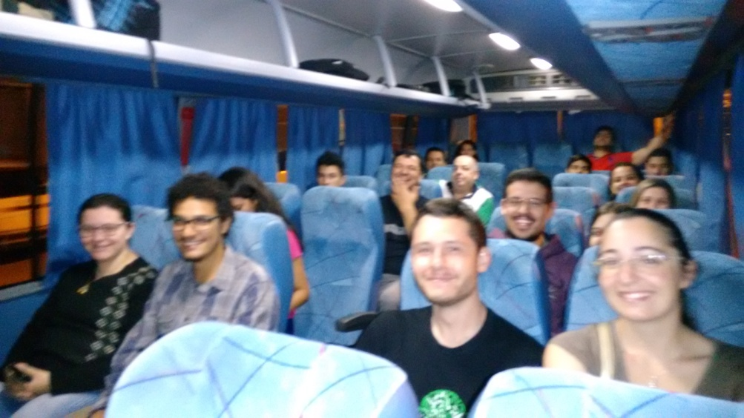
Figura 1- Início da viagem as 6h da manhã com saída na frente da sede

Figura 2- Parada para o café já no Município de Agudo/RS

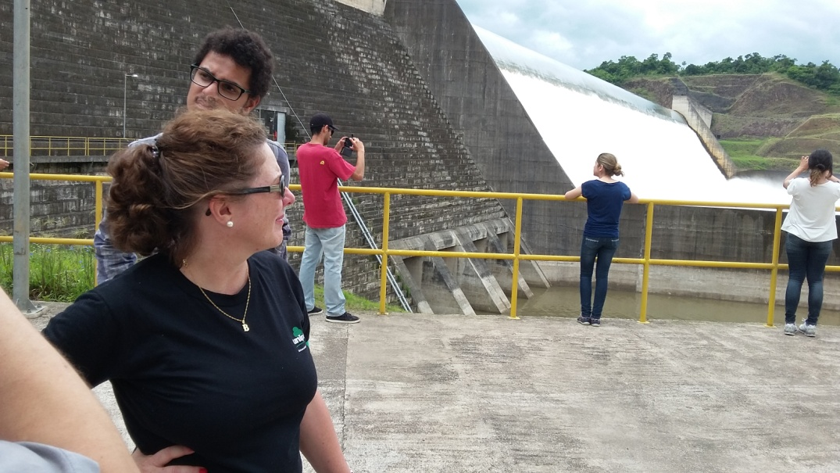
Figura 3- a Barragem de Dona Francisca e área de escape da Usina

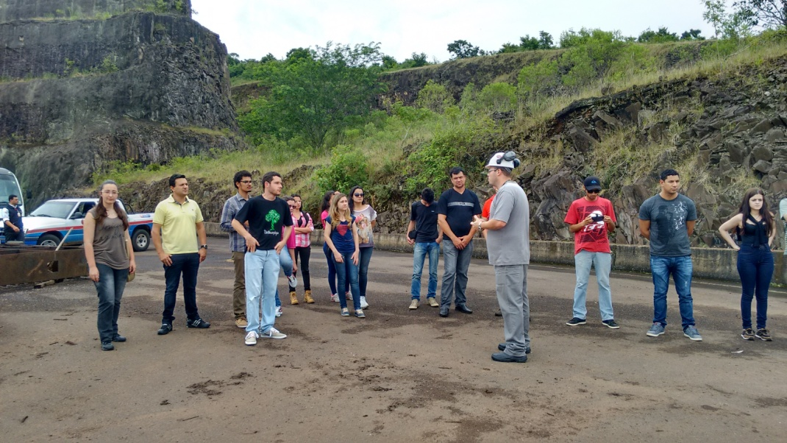
Figura 4- Grupo sendo recepcionado pelo Engenheiro Elétrico responsável: orientações de segurança

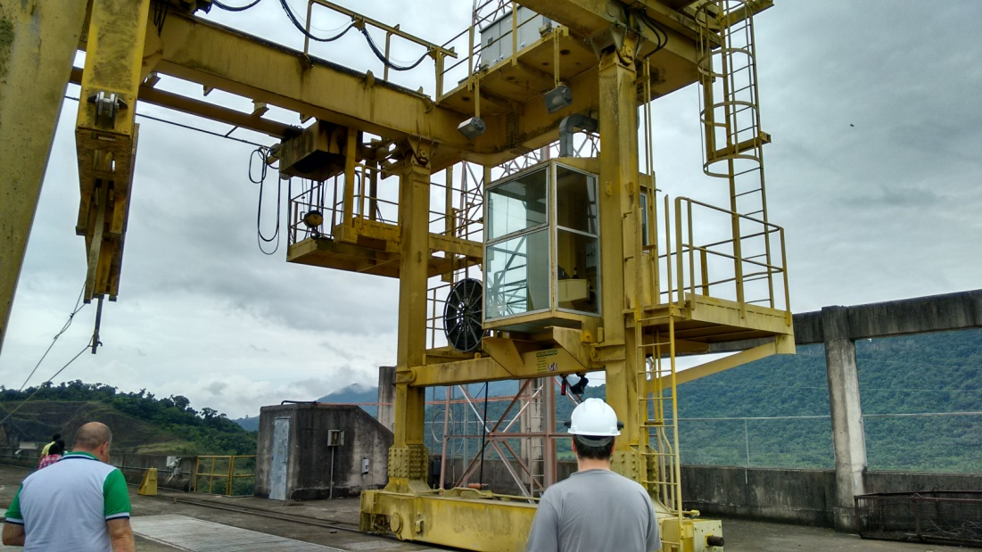
Figura 5- Guindaste de movimentação de peças e comportas

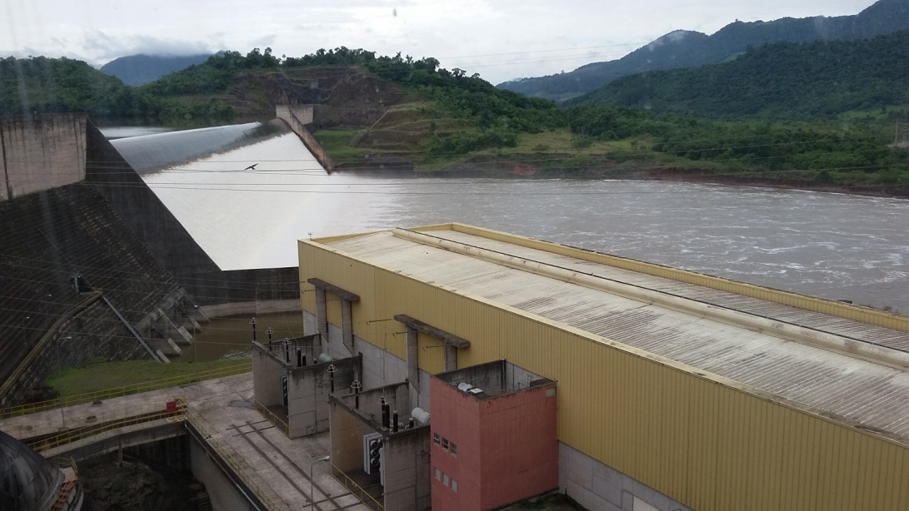
Figura 6- Vista parcial da Barragem

